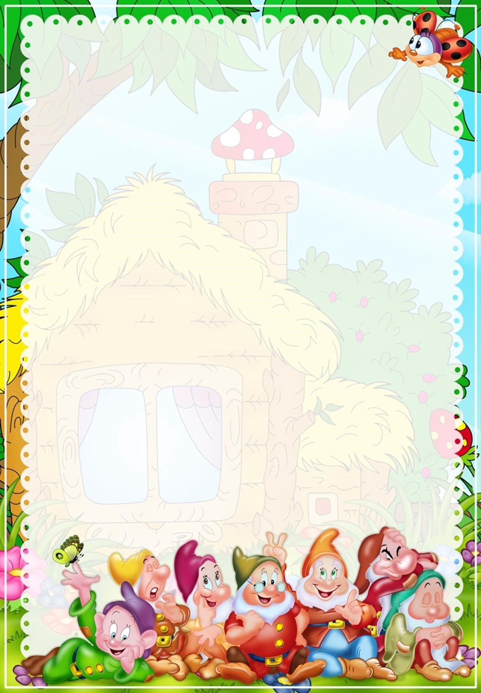

Муниципальное
казённое
дошколь
ное образовательное учреждение
«Сладковский детский сад «Ромашка»

П
аспорт
младшей

разновозрастной группы

«
ГНОМИКИ
»

Воспитатель:
Новикова Е.Н
.

с.

Сладковское

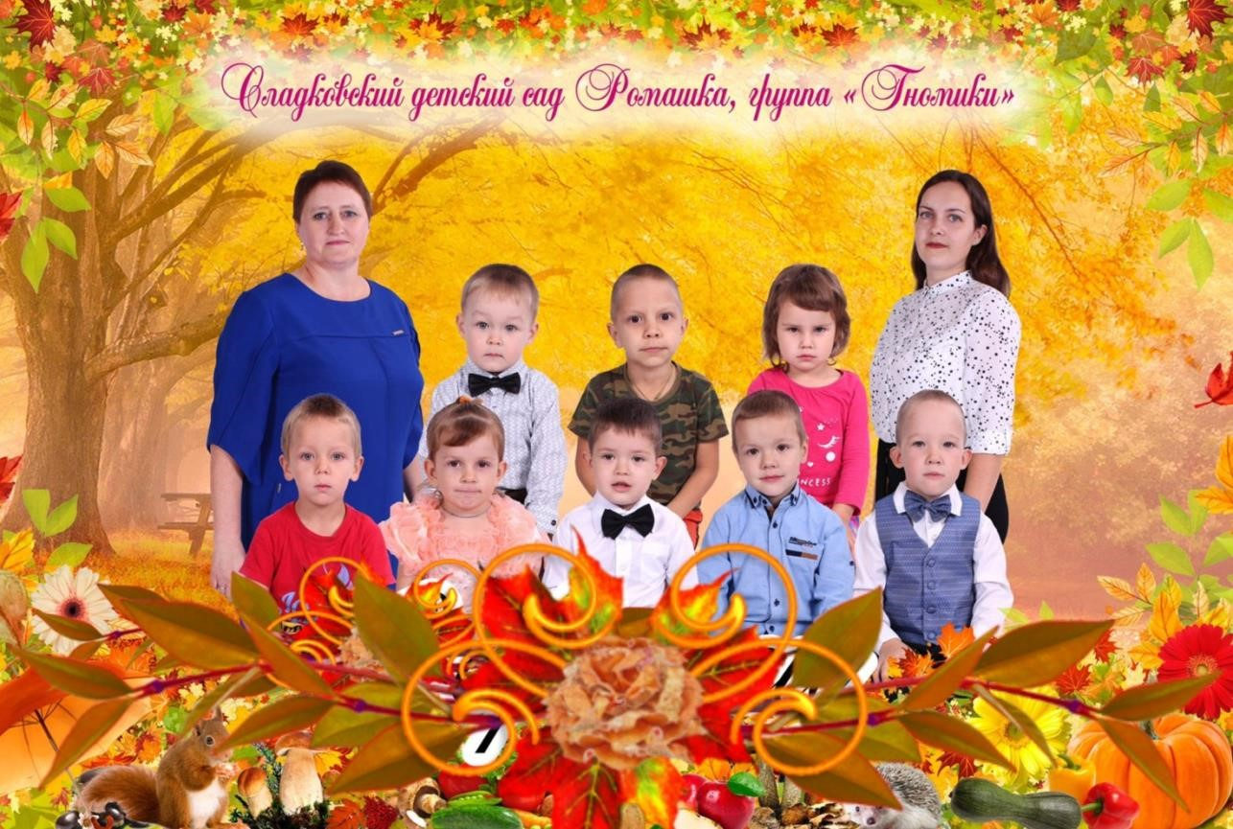

Младшую разновозрастную группу посещают 14 детей.
Во 2 младшей группе 8 детей: 5девочек и 4 мальчика.
В средней группе 6 детей: 3– мальчика, 3 – девочки

Список детей младшей разновозрастной группы «Гномики»

2022-2023 учебный год
 | Ф. И. О. ребёнка | Дата рождения
1 | Аглямов Сергей Яковлевич | 13.08.2019
2 | Волохин Константин Алексеевич | 10.07.2018
3 | Ушаков Ефим Алексеевич | 03.12.2019
4 | Мельников Родион Александрович | 30.10.2017
5 | Леконцева Александра Яковлевна | 30.10.2017
6 | Лолаева Милена Имомалиевна | 01.02.2019
7 | Решетников Ярослав Анатольевич | 28.06.2018
8 | Холкина Надежда Денисовна | 13.05.2019
9 | Рыбникова Варвара Михайловна | 15.03.2018
10 | Потапов Иван Игоревич | 18.08.2019
11 | Голякова Елизавета Денисовна | 27.06.2018
12 | Хворов Артур Александрович | 16.11.2019
13 | Кирилюк Ульяна Константиновна | 05.02.2019
14 | Фуфарова Екатерина Владимировна | 15.12.2019

Образовательный паспорт младшей разновозрастной группы «Гномики»
Возрастная группа: 2 младшая, средняя
Воспитатель: Новикова Екатерина Николаевна, образование: среднее профессиональное.
СПО СО «Свердловский областной педагогический колледж», 2015г., специальность – учитель начальных классов.
Профессиональная переподготовка ЧОУ ДПО «Образовательный центр «Открытое образование» - воспитатель дошкольной образовательной организации.
Младший воспитатель: Комлева Ольга Юрьевна
Базисные характеристики личности ребенка 3-4 лет
Три года - очень важный этап в жизни ребенка. Именно в возрасте 3-4 лет формируются основы будущей личности, закладывается «фундамент» физического, умственного, нравственного развития ребенка. Для успешного формирования личности ребенка родители должны правильно руководить им. Но отношения в этом возрасте должны складываться не как «взрослый - малыш», а на равных, как с другом.
Трехлетнему ребенку еще сложно управлять своим поведением. Начинается формирование самооценки, где ведущее место принадлежит взрослому. Очень важно, чтобы взрослые содействовали развитию положительного «я» у малыша. Так у него сформируется понятие, что он хороший, даже если совершил плохой поступок. Следует отделять такие поступки от личности и постепенно личность, будет формироваться в положительном ключе. В возрасте 3-4 лет начинается четкое осознание ребенком, кто он и какой он. Возраст трех лет характеризуется кризисом трех лет, потому как внутренний мир малыша полон противоречий. Он как никогда стремится быть самостоятельным, но в тоже время не может справиться с задачей без помощи взрослых. Малыш проявляет нетерпимость и негативизм к требованиям взрослого, в то же время пытается настоять на своих требованиях. В это время необходимо предоставить ребенку больше самостоятельности, но не забывать о том, что возможностей у него еще недостаточно. Поддержите стремление малыша «я сам», не критикуйте его неправильные и неумелые действия, это может навсегда отбить желание быть самостоятельным.

Базисные характеристики личности ребёнка 4-5 лет
Возраст от четырех до пяти лет — период относительного затишья. Ребенок вышел из кризиса и в целом стал спокойнее, послушнее, покладистее. Все более сильной становится потребность в друзьях, резко возрастает интерес к окружающему миру.
В этом возрасте у вашего ребенка активно проявляются:
- Стремление к самостоятельности. Ребенку важно многое делать самому, он уже больше способен позаботиться о себе и меньше нуждается в опеке взрослых. Обратная сторона самостоятельности — заявление о своих правах, потребностях, попытки устанавливать свои правила в окружающем его мире.
- Этические представления. Ребенок расширяет палитру осознаваемых эмоций, он начинает понимать чувства других людей, сопереживать. В этом возрасте начинают формироваться основные этические понятия, воспринимаемые ребенком не через то, что говорят ему взрослые, а исходя из того, как они поступают.
- Творческие способности. Развитие воображения входит в очень активную фазу. Ребенок живет в мире сказок, фантазий, он способен создавать целые миры на бумаге или в своей голове. В мечтах, разнообразных фантазиях ребенок получает возможность стать главным действующим лицом, добиться недостающего ему признания.
- Отношения со сверстниками. У ребенка появляется большой интерес к ровесникам, и он от внутрисемейных отношений все больше переходит к более широким отношениям с миром. Совместная игра становится сложнее, у нее появляется разнообразное сюжетно-ролевое наполнение (игры в больницу, в магазин, в войну, разыгрывание любимых сказок). Дети дружат, ссорятся, мирятся, обижаются, ревнуют, помогают друг другу. Общение со сверстниками занимает все большее место в жизни ребенка, все более выраженной становится потребность в признании и уважении со стороны ровесников.
- Активная любознательность, которая заставляет детей постоянно задавать вопросы обо всем, что они видят. Они готовы все время говорить, обсуждать различные вопросы. Но у них еще недостаточно развита произвольность, то есть способность заниматься тем, что им неинтересно, и поэтому их познавательный интерес лучше всего утоляется в увлекательном разговоре или занимательной игре.

Режим дня в дошкольном учреждении

Организация режима пребывания детей в образовательном учреждении включает:
описание ежедневной организации жизни и деятельности детей в зависимости от их возрастных и индивидуальных особенностей и социального заказа родителей, предусматривающая личностно – ориентированные подходы к организации всех видов детской деятельности;
проектирование образовательного процесса в соответствии с контингентом
воспитанников, их индивидуальными и возрастными особенностями.

Основные принципы построения режима дня:

режим дня выполняется на протяжении всего периода воспитания детей в дошкольном учреждении, сохраняя последовательность, постоянство и постепенность;

соответствие правильности построения режима дня возрастным психофизиологическим особенностям дошкольника.

Режим соответствует "Санитарно-эпидемиологическим требованиям к устройству, содержанию и организации режима работы дошкольных образовательных организаций» (Постановление Главного государственного санитарного врача Российской Федерации от 15 мая 2013 г. N 26 "Об утверждении СанПиН 2.4.1.3049-13.

Режим дня младшей разновозрастной группы

Прием детей, самостоятельная деятельность детей | 8.00 – 8.20
Подготовка к завтраку, завтрак | 8.20 – 8.55
Игры, самостоятельная деятельность детей | 8.55 – 9.10
Непосредственно - образовательная деятельность | 9.10 – 10.00
Второй завтрак | 10.00-10.10
Подготовка к прогулке, прогулка | 10.10-12.10
Возвращение с прогулки, игры | 12.10 -12.25
Подготовка к обеду, обед | 12.25 – 12.55
Подготовка ко сну, сон | 12.55– 15.00
Постепенный подъем, самостоятельная деятельность | 15.00 – 15.25
Подготовка к полднику, полдник | 15.25– 15.50
Игры, непосредственно образовательная деятельность, совместная деятельность | 15.50 -16.10
Подготовка к прогулке, прогулка. Уход детей домой | 16.10-17.00

Выдержки из п. 3 ФГОС
ФГОС ДО п.3 Требования к развивающей предметно-пространственной среде. Требования к развивающей предметно-пространственной среде.
3.3.1. Развивающая предметно-пространственная среда обеспечивает максимальную реализацию образовательного потенциала пространства Организации, Группы, а также территории, прилегающей к Организации или находящейся на небольшом удалении, приспособленной для реализации Программы (далее - участок), материалов, оборудования и инвентаря для развития детей дошкольного возраста в соответствии с особенностями каждого возрастного этапа, охраны и укрепления их здоровья, учёта особенностей и коррекции недостатков их развития.
3.3.2. Развивающая предметно-пространственная среда должна обеспечивать возможность общения и совместной деятельности детей (в том числе детей разного возраста) и взрослых, двигательной активности детей, а также возможности для уединения.
3.3.3. Развивающая предметно-пространственная среда должна обеспечивать: реализацию различных образовательных программ;
в случае организации инклюзивного образования - необходимые для него условия;
учёт национально-культурных, климатических условий, в которых осуществляется образовательная деятельность; учёт возрастных особенностей детей.
3.3.4. Развивающая предметно-пространственная среда должна быть содержательно-насыщенной, трансформируемой, полифункциональной, вариативной, доступной и безопасной.
1) Насыщенность среды должна соответствовать возрастным возможностям детей и содержанию Программы.
Образовательное пространство должно быть оснащено средствами обучения и воспитания (в том числе техническими), соответствующими материалами, в том числе расходным игровым, спортивным, оздоровительным оборудованием, инвентарём (в соответствии со спецификой Программы).
Организация образовательного пространства и разнообразие материалов, оборудования и инвентаря (в здании и на участке) должны обеспечивать:
игровую, познавательную, исследовательскую и творческую активность всех воспитанников, экспериментирование с доступными детям материалами (в том числе с песком и водой);

двигательную активность, в том числе развитие крупной и мелкой моторики, участие в подвижных играх и соревнованиях;
эмоциональное благополучие детей во взаимодействии с предметно-
пространственным окружением; возможность самовыражения детей.
Для детей младенческого и раннего возраста образовательное пространство должно предоставлять необходимые и достаточные возможности для движения, предметной и игровой деятельности с разными материалами.
- Трансформируемость пространства предполагает возможность изменений предметно-пространственной среды в зависимости от образовательной ситуации, в том числе от меняющихся интересов и возможностей детей;

- Полифункциональность материалов предполагает: возможность разнообразного использования различных составляющих предметной среды, например, детской мебели, матов, мягких модулей, ширм и т.д.;
наличие в Организации или Группе полифункциональных (не обладающих жёстко закреплённым способом употребления) предметов, в том числе природных материалов, пригодных для использования в разных видах детской активности (в том числе в качестве предметов-заместителей в детской игре). 4) Вариативность среды предполагает:
наличие в Организации или Группе различных пространств (для игры, конструирования, уединения и пр.), а также разнообразных материалов, игр, игрушек и оборудования, обеспечивающих свободный выбор детей;
периодическую сменяемость игрового материала, появление новых предметов, стимулирующих игровую, двигательную, познавательную и исследовательскую активность детей. 5) Доступность среды предполагает: доступность для воспитанников, в том числе детей с ограниченными возможностями здоровья и детей-инвалидов, всех помещений, где осуществляется образовательная деятельность;
свободный доступ детей, в том числе детей с ограниченными возможностями здоровья, к играм, игрушкам, материалам, пособиям, обеспечивающим все основные виды детской активности; исправность и сохранность материалов и оборудования.
6) Безопасность предметно-пространственной среды предполагает соответствие всех её элементов требованиям по обеспечению надёжности и безопасности их использования.
3.3.5. Организация самостоятельно определяет средства обучения, в том числе технические, соответствующие материалы (в том числе расходные), игровое, спортивное, оздоровительное оборудование, инвентарь, необходимые для реализации Программы

Общие подходы к оснащению помещений ДОУ

Наименование  Помещений | Наименованиеоборудования | Количество на группу, шт
 |  | Вторая группа раннего возраста
Раздевалка | Лавка-скамейка (банкетка) | 2
 | Стенд, папки - передвижки и т.п. для размещения информации для родителей | 2
 | Стенд (панно) для выставки детских работ, материалов (ступенчатая основа для выставки лепных работ и т. п.) | 1
 | Шкаф для одежды | 3
 | Сушильный шкаф для одежды | 1
Игровая комната | Шкаф для материалов, игр, пособий по разным видам деятельности  (изобразительной, муз-ной, игровой, и т. п.) | 5
 | Стол для самостоятельной деятельности детей | 8
 | Стул детский | 19
 | Ковер для организации детей | 2
Спальная комната | Кровати стационарные | 19
 | Стол письменный | 1
 | Стул взрослый | 3
 | Шкаф для методической литературы и дидактических пособий | 1
Туалетная комната | Умывальная зона
 | Умывальник детский | 3
 | Умывальник взрослый | 1
 | Душевой поддон | 1
 | Полотенце сушитель (шкаф-стенд с промаркированными ячейками для полотенец и др.туалетных принадлежностей детей) | 3
 | Зона санузлов
 | Унитаз детский | 2
 | Шкаф для хранения туалетных материалов  (бумаги, мыла и т.п.) с закрывающимися дверями, замком. | 1
 | Ведро с педальной крышкой для мусора | 1

Перечень оборудования в уголках детской активности группе
Уголки детской активности в группе | Содержание
Социально -коммуникативное развитие
Уголок конструирования  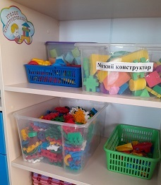 | Конструкторы настольные и напольные различных видов и размеров.
Уголок сюжетно-ролевых игр  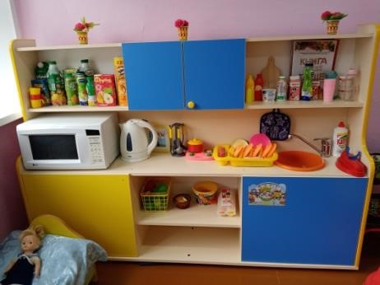  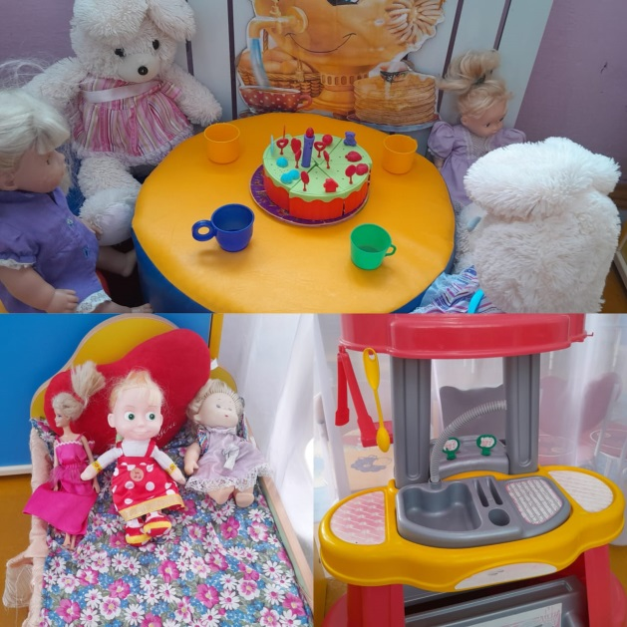 | Оборудование для сюжетно-ролевых игр:  С/Р/И «Семья»  Набор кукольной мебели, набор чайной посуды, набор кухонной посуды; куклы, комплект постельных принадлежностей для кукол, утюг, плита, кухня. С/Р/И «Больница»  Медицинские халаты и шапочки, набор «Доктор», телефон, кукла «Врач».  С/Р/И «Магазин»  Муляжи – овощи, фрукты, весы, сумочки, корзинки, кошельки. С/Р/И «Парикмахерская»
Познавательное развитие
Математический уголок  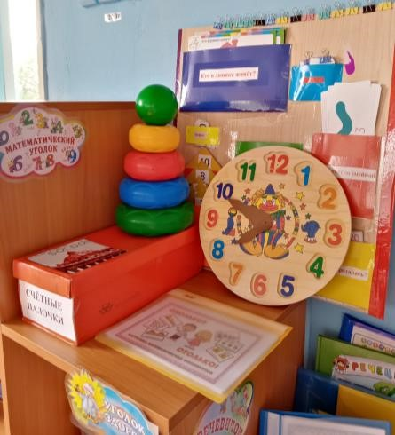 | Д/и «Угадай чей домик»;  Д/и «Весёлый счёт со змейкой»;  Д/и «Числовые домики»;  Д/и «Где число»;  Папка «Математические физминутки»;  Счётные палочки;  Счётный материал;  Карточки-цифры (раздаточный материал);  Макет «Часы»;  Пирамидки разных размеров;  Палочки Кьюизенера
Уголок речевого развития «Речевичок»  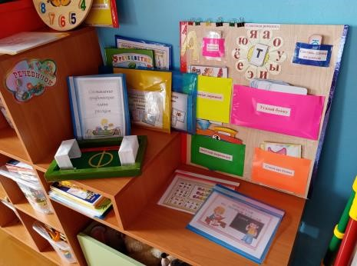 | Папка «Составление графического планарассказа»;  Папка «Назови одним словом»;  «Прочитай по первым буквам;  «Угадай сказку»;  Игра «Дыхательный футбол»;  Д/и «Первый и последний звук в слове»  Д/и «Составь слово»;  Слоговая ромашка;  Звуковые дорожки;  Д/и «Весёлый паровозик»;  «Угадай букву»;  Стихи про буквы;  Папка «Портреты детских писателей и поэтов»;  Папка «Артикуляционнаягимнастика»
Уголок природы  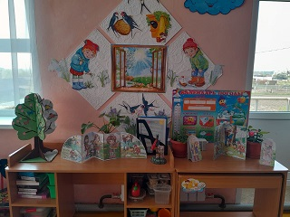 | Календарь погоды; папки по временам года «Осень», «Зима»,  «Весна», «Лето»; игра с прищепками «Времена года»;  Д/и «Угадай, какое время года»;  Коллекция семян цветов;  Коллекция листьев;  Материалы для экспериментирования;  Контейнер с песком;  Контейнер с водой
Книжный уголок,  Уголок театрализации  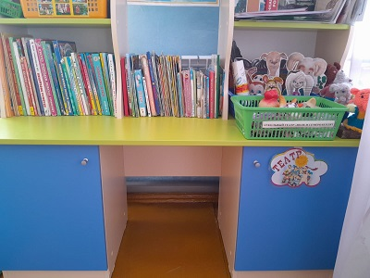 | Детские книги (произведения русского фольклора, произведения русской и зарубежной классики, рассказы, сказки, стихи) – по программе;  Наглядный материал на развитие связной речи и звуковой культуры: скороговорки, потешки, стихи и т.п.  Различные виды театра. Пальчиковый театр «Колобок», «Теремок». Кукольный театр «Кот, петух и лиса». Различные маски для обыгрывания сказок.
Художественно – эстетическое развитие
Уголок музыкального развития  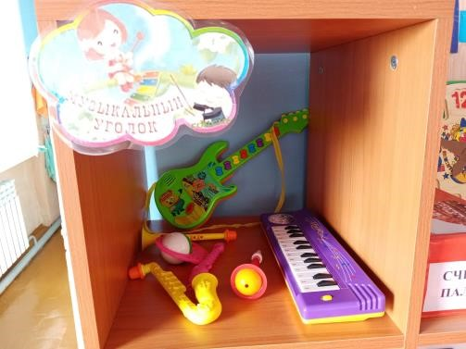 | Игрушки музыкальные инструменты: гитара, детское пианино, погремушки, дудочки, флешка с детскими песнями.
Уголок детского творчества  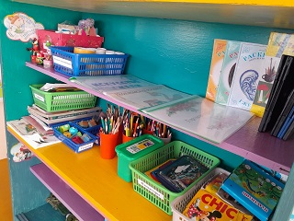 | Альбомы с рисунками декоративно – прикладного искусства, цветные карандаши, гуашь, кисточки, восковые карандаши, салфетки, емкости для промывания ворса кистей от краски, губки для рисования. Раскраски, трафареты для рисования, цветная бумага, пластилин, салфетки из ткани, доски для лепки, стеки, стена творчества (выставка детских работ).
Физическое развитие
Физкультурный уголок  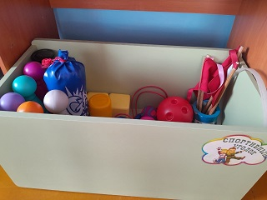 | Игрушки, стимулирующие двигательную активность (мячи резиновые, кегли (большие и маленькие), массажные дорожки, следы ног, маски для подвижных игр, мешочки с песком для метания, обручи, мяч попрыгун.
Уголок безопасности  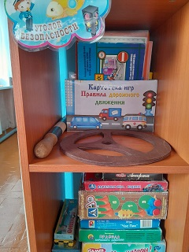 | Картотека игр «правила дорожного движения»:  Картотека игр «Пожарная безопасность»;  Настольные игры – ходилки; Домино «Дорожные знаки»; д/и «Собери знак»;  папка «Сказки о правилах дорожного движения»
Патриотический уголок  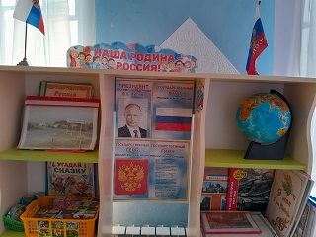 | Портрет президента В. В. Путина, изображения символов РФ, книга «Военная техника России»,  «История России для детей», глобус, папка  «Оружие Победы», лэпбук «День Победы»
Шахматный уголок  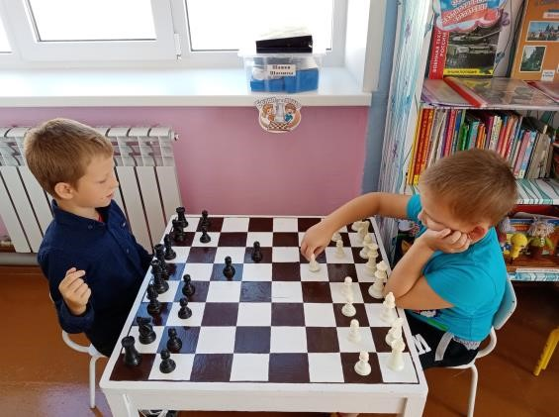  «Белая ладья» | Стол для игр в шашки шахматы;  Поле для игр в шашки и шахматы;  Большие и маленькие шахматы;  Папка «История создания шахмат»;  Папка «Игры на основе шашек»
Уголок уединения  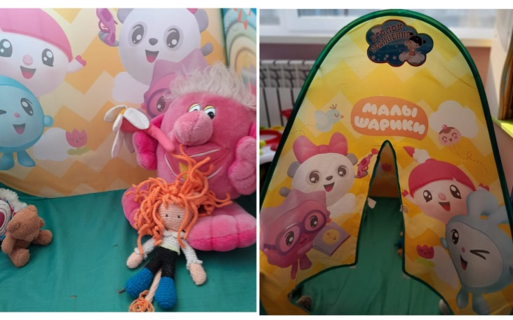 | Детская палатка  Мягкие игрушки  подушечка
Уголок развития мелкой моторики  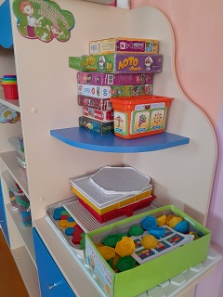  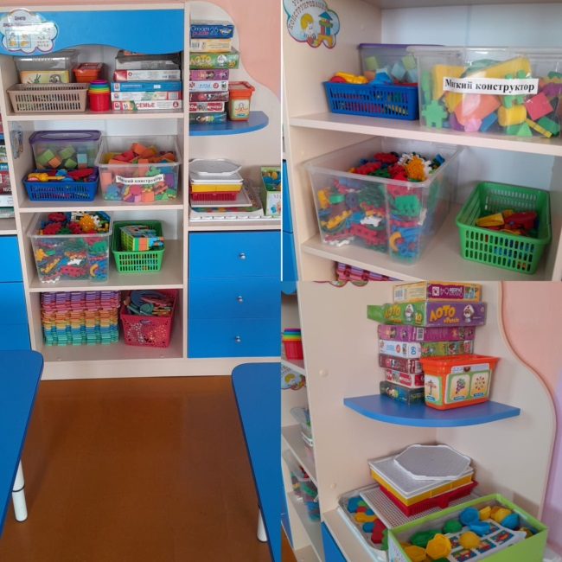 | Крупная и мелкая мазайка  Лото  Шнуровки  Пазлы  Игра «Собери предмет из колец»
Гараж  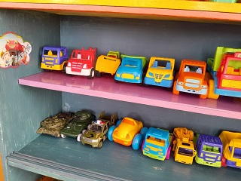 | Транспорт (машины легковые, грузовые).  Военная техника
Центр дидактических игр
